致全市中考考生和家长朋友的一封信
整理归属 深圳市招生考试办公室
发布日期 2024-06-23
来源 深圳市招生考试办公室官网
栏目 中考
存档日期 2026-10-27
原文链接 https://szeb.sz.gov.cn/szzkw/zkgg/zkxx/content/post_11386132.html

各位考生、家长朋友们：
大家好！
深圳市2024年中考（含初二学业水平考试）将于6月26日至28日举行。为营造良好考试环境，确保考生平安顺利参加考试，在此温馨提醒广大考生和家长：
一、做好考前准备，从容赴考
1.记准考试地点。考生应再三确认准考证上的考点名称，熟悉考点周边环境、赴考路线。对于集团校或有多个校区的考点，一定要仔细确认自己所在的考点名称，有疑问及时向初中毕业学校（社会类考生可联系户籍所在区社会报名点）咨询确认，防止走错考点。
2.记牢开考时间。考生要按照准考证上规定的时间到指定的考点、考场、座位参加考试。各科目开考前30分钟（语文、生物与地理科目开考前40分钟），考点将组织考生进入考场。每科开考15分钟后，迟到考生不得进入考点。请考生和家长充分评估考试期间可能发生的雷雨天气，合理规划赴考时间与路线，提前预留进场时间，避免因迟到耽误考试。
3.考生应提前准备好准考证、身份证（或报名使用的其他有效证件），并于赴考前再次确认已带齐。如在赴考过程中遇到意外或紧急情况，可就近向执勤交警或考点老师寻求帮助。
4.关注天气变化，提前规划赴考路线。根据气象预报，我市中考期间多（雷）阵雨天气，请随时留意气象台最新的天气信息，合理安排赴考行程，适当提前出发，携带雨具，防范雨天路滑及道路积水引发的交通拥堵，以免耽误考试。考试期间家长驾车接送考生的请即停即走，不聚集，不喧哗。
二、遵守考纪考规，诚信应考
5.不得携带违禁物品进入考场。考生入场，除2B铅笔、黑色字迹的钢笔或签字笔、直尺、圆规、三角板、橡皮擦以及透明文具盒（袋）外，其他任何物品不准带入考场。严禁携带手机、电子手表、计算器等通讯工具和电子设备进场，严禁携带涂改液、修正带、资料以及不透明的水杯（含饮料）、文具盒（袋）等进场。考场内不得自行传递文具用品。
6.考生应自觉遵守考试纪律，考前仔细阅读《考生守则》和《考生须知》，服从考试工作人员的指挥，不该带进考场的东西，一律不带；考场内不该做的事，坚决不做。在考试过程中，严格遵守相关规定，按时进场，规范答题，准时交卷；听从监考教师的安排；知晓答题注意事项，注意答题卷（卡）填涂、书写规范。请广大考生摒弃侥幸心理，拒绝考试违规行为，诚信考试，考出自己真实水平，共同维护考试公平正义。
三、调节身心状态，阳光迎考
7.中考前及考试期间，请注意合理膳食，保证充分睡眠，维持情绪稳定，以健康的身体和良好的精神状态参加考试。
8.做好健康管理。提高个人防护意识，做好自我防护。如有感染危重疾病或流行性传染病等症状明显影响他人考试的考生，由考点根据实际情况安排在备用考场参加考试。
预祝广大考生在考试中发挥自己最佳水平，取得理想的成绩！
深圳市招生考试办公室
2024年6月23日
中考考试时间安排表
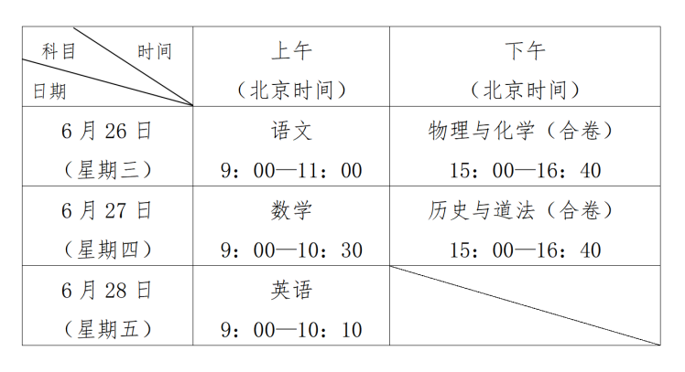
初二学业水平考试时间安排表
